Как окрасить цветы

4метода: Покраска свежих цветов пищевым красителем Покраска свежих цветов погружением в краситель Использование краски-спрея для свежих и высушенных цветов
Метод 1 : Покраска свежих цветов пищевым красителем
Выберите цветы. Процесс покраски свежих цветов включает добавление в воду красителя, после чего цветы нужно поставить в окрашенную воду, чтобы они впитали ее. Хотя краситель поглотится любыми цветами, он будет лучше проявляться на цветах, имеющих светлый натуральный цвет. Популярные варианты включают белые розы, маргаритки, орхидеи, хризантемы, цветы дикой моркови; можно выбрать любые светлые цветы.
Выберите цвета. Решите, какие цвета вы хотите получить. Используя жидкие пищевые красители, вы можете развести их для получения нужного вам оттенка. Как правило, жидкие наборы пищевых красителей включают желтый, красный, зеленый и синий цвета, но вы можете смешать их для создания других оттенков по своему вкусу. Можно также приобрести впитываемые флористические краски в виде порошка.
Приготовьте цветную воду. Заполните вазу прохладной водой настолько, чтобы стебли были погружены в воду. Добавьте в воду питательное вещество и краситель. Точных указаний к добавлению красителя нет, но чем больше красителя вы добавляете, тем ярче будут цветы, и наоборот - чем меньше красителя, тем бледнее будет их цвет.
Подготовьте цветы. Прежде чем поставить цветы в окрашенную воду, необходимо подрезать стебли. Воспользуйтесь садовыми ножницами или обычными острыми ножницами, срезав ими кончик стебля на 2,5 - 5 см под углом в 45 градусов. Удалите со стебля лишние листья, которые, по вашему мнению, будут портить окончательный вид цветов. Это облегчит впитывание воды и сократит время, необходимое для изменения расцветки цветов.
- После сбора цветов можно дать им отлежаться пару часов без воды. Растения начнут испытывать жажду, и когда вы наконец поместите их в воду, они будут впитывать ее еще быстрее.
Поставьте цветы в воду и подождите. Возьмите букет цветов и поместите его в вазу с окрашенной водой. Для покраски лепестков потребуется некоторое, обычно не очень продолжительное время. Покраска может занять от 1 до 6 часов, в зависимости от вида цветов. Чем дольше вы продержите цветы в воде, тем интенсивнее будет их цвет.
Достаньте цветы из окрашивающего раствора. Еще раз обрежьте кончики их стеблей и поместите их в свежую теплую воду, в которую добавлено питательное вещество. Чтобы цветы как можно дольше оставались свежими, следует менять воду в вазе по крайней мере через день, добавляя при этом питательное вещество. Цвет будет держаться до тех пор, пока в конце концов цветы не завянут и не умру

Метод 2 : Покраска свежих цветов погружением в краситель
Приобретите краску для цветов. Для покраски цветов путем погружения их в краситель вам потребуется специальная флористическая краска. Ее можно заказать через Интернет либо в некоторых флористических магазинах. Если у вас есть знакомый флорист, попросите его достать вам такую краску. Как правило, флористические краски делятся на десять цветов, но вы можете смешать разные цвета, получив необходимый оттенок.
Выберите цветы. Так как вы будете покрывать цветочные лепестки красителем снаружи, а не пропитывать изнутри, можно использовать практически любые оттенки и виды цветов. В то же время флористическая краска не является абсолютно непрозрачной, так что имейте в виду, что белые и светлые цветы приобретут яркий, подчеркнутый цвет, в то время как более темные цветы в конечном итоге будут иметь насыщенный темный оттенок. Выберите полностью раскрывшиеся цветы, чтобы краска покрыла все лепестки.
- Вы можете создать очень темные букеты, используя изначально темные цветы: например, красные цветы, окрашенные пурпурной краской, в конечном итоге обретут темно-сливовый цвет.

Подготовьте краску. Налейте краситель в миску или небольшое ведро – подойдет любая широкая емкость. Чтобы немного приглушить цвет, добавьте в раствор технический спирт. Положите под емкость газету или ткань, чтобы уберечь свое рабочее место от брызг и капель красителя.
Опустите цветы в краситель. Возьмите один цветок за конец стебля бутоном вниз. Медленно опустите цветок в контейнер с красителем и держите его там в течение нескольких секунд, чтобы окрасился каждый лепесток. Затем поднимите цветок из красителя и ополосните в чистой воде. Не встряхивайте свежеокрашенный цветок, иначе на вашей одежде и поверхности стола могут оказаться пятна краски, которые будет нелегко вывести.
Поместите окрашенные цветы в вазу с теплой водой, в которую добавлено питательное вещество. Поставьте вазу на поверхность, застеленную старой газетой или тканью, и подождите, пока цветы высохнут, прежде чем прикасаться к ним. Важно дать цветам полностью высохнуть, иначе краска может оказаться на ваших руках, одежде и мебели.
Повторите процесс. Следуйте описанным выше шагам для каждого цветка в букете, пока не окрасите их все. Если цветы не такие темные или яркие, как вы хотели, можно окунуть их повторно и дать краске высохнуть, чтобы добиться более насыщенного оттенка
или
Для окраски путем погружения в качестве жидких красителей применяют растворы пищевых красителей в воде, чернила, растворы анилиновых красителей, батик - красители. Анилиновые и пищевые красители растворяются в теплой воде. Для получения нужного оттенка головки цветов, травы опускают и держат в растворе несколько минут. В органических красителях окрашивают лишайники, пушицу, ковыль и др.
Чтобы приготовить краски из чернил, берут 30 г чернил и 4 чайные ложки квасцов на 0,5 л воды. Посуда для окраски используется эмалированная. После покраски растения промывают водой и сушат. Промывают растения, для того чтобы краска равномерно распределилась по поверхности.

Метод 3 : Использование краски-спрея для свежих и высушенных цветов
Приобретите краску-спрей для цветов. Цветочная краска-спрей очень похожа на обычную аэрозольную краску, за исключением того, что она сделана таким образом, чтобы не убивать живые цветы и прочно держаться на их лепестках. Цветочные краски-спреи (или цветочные аэрозоли) имеют множество цветов и оттенков, они безопасны для использования как на свежих, так и высушенных цветах. Имейте в виду, что сам процесс распыления краски на букет может быть довольно неопрятным занятием.
Выберите цветы. Краска-спрей непрозрачна, она полностью перекроет натуральный цвет лепестков, поэтому можно использовать любые цвета, формы и виды цветов по вашему желанию.
Подготовьте рабочее место. Использование красителя-спрея является довольно грязным занятием, поэтому необходимо создать специальную рабочую зону. Расположите ее в хорошо проветриваемом месте, таком как гараж или подъездная дорожка, и постелите тряпки и газеты. Наденьте резиновые перчатки и старую одежду, которую не жалко запачкать.
Подготовьте краску-спрей. При закрытой крышке хорошо встряхните банку распылителя в течение 20-30 секунд. Затем снимите крышку и поверните сопло так, чтобы отверстие с черной точкой было направлено в нужную вам сторону.
Распылите краску на цветы. При этом наносите ее на каждый цветок по отдельности, держа его бутоном от себя. Второй рукой держите банку с распылителем на расстоянии 38-46 сантиметров (15-18 дюймов) от бутона цветка. Нажимайте на сопло, выпуская краску и вращая цветок так, чтобы он равномерно окрасился. Распыляйте краску на цветок, пока он полностью не покроется ровным слоем краски.
Отложите цветок в сторону для просушки. Поставьте свежеокрашенный цветок в вазу или другую емкость, которая удержит его в вертикальном положении. Просушка займет 1-3 часа, в зависимости от температуры и влажности. Не прикасайтесь к цветам, пока они не высохнут полностью, иначе краска запачкает ваши руки и одежду.
- Чтобы цветы высохли быстрее, поместите их в теплое и сухое помещение.
Повторите эту процедуру для остальных цветов. Продолжите работу с букетом, опрыскивая каждый цветок по отдельности и ставя затем в вазу, чтобы он высох. Если цвет недостаточно насыщен и ярок, на цветы можно нанести несколько слоев краски

Метод 4 : Использование красителя для тканей для покраски сухих цветов Использование красителя для тканей для покраски сухих цветов
Выберите краситель для тканей. С его помощью можно успешно покрасить любой тип цветка, но в процессе покраски используются кипяток и едкие химические вещества, которые погубят свежие цветы. Однако если окрашиваемые цветы уже высохли, можно использовать краситель для тканей. Выберите порошковый или жидкий краситель; все они, как правило, добавляются в кипящую воду. Вы можете делать цветы светлее или темнее в зависимости от того, как долго продержите их в красителе.
Выберите сухие цветы. Сухие цветы, как правило, имеют коричневый оттенок, что несколько усложняет их покраску. В связи с этим выберите цветы светлых оттенков, поскольку если они будут темными, их сложно будет покрасить. Лучше всего подойдут белые, кремовые и светло-голубые цветы. Среди сухих цветов популярностью пользуются гортензии, гипсофилы и розы. Имейте в виду, что цветы следует полностью высушить в течение по крайней мере 2 недель, прежде чем красить их.
- Избегайте цветов, которые были повреждены или обесцвечены, так как это проступит и после покраски.
Подготовьте краску. Инструкции к красителям немного отличаются друг от друга, однако все они включают смешивание определенного количества концентрированного красителя с пропорциональным ему объемом кипятка. Пока краситель кипит, застелите рабочий участок газетами или ветошью, чтобы предотвратить попадание краски на одежду или столешницу.
Опустите каждый цветок в красящий раствор. При этом держите сухой цветок за стебель бутоном вниз. Медленно опустите цветок в краситель и удерживайте там в течение 5-10 секунд. Выньте его и проверьте цвет; если вы довольны оттенком, достаньте его из красителя полностью. В противном случае опустите цветок обратно в краситель, периодически приподнимая и проверяя цвет, пока не достигнете желаемого тона.
Повесьте цветы сушиться. Используя бельевую веревку или сушилку, повесьте каждый цветок бутоном вниз, чтобы он мог полностью высохнуть. Поместите цветы в теплое сухое помещение, чтобы они высохли как можно быстрее; оставьте их сохнуть как минимум на 24 часа, прежде чем использовать в качестве украшения

Если вы планируете покрасить цветы в необычный цвет, чтобы удивить одариваемых, вам сюда!
Наслушавшись про удачные опыты окрашивания цветов в домашних условиях, мы решили рискнуть и проверить их на себе. В смысле, на хризантемах. Предварительно изучив массу полезных советов, мастер-классов и ноу-хау, мы выделили несколько ключевых советов, как покрасить цветы. Поделимся ими с вами.+
- Лучше всего окраске поддаются гвоздики, розы и хризантемы.
- Для окраски следует выбирать белые цветы.
- Лучше всего использовать пищевые красители.
- Примечание: в виде порошка.
- Хотя нет, лучше подойдут жидкие пищевые красители.
- Или строительные колеры.
- А еще лучше – гуашь.
- Словом, авторы мастер-классов разошлись во мнениях по поводу самых эффективных красителей, но единогласно обещали 100% фантастический результат.
- Чтобы покрасить цветок, достаточно 8 часов, но лучше всего краска возьмется через 20 часов.
Вооружившись этой инструкцией, мы приступили к эксперименту.

День 1 – оптимистичный
Поломав голову над выбором красителя, мы подумали: «Даешь натуральное!» – и отправились за пищевыми красителями. Оказавшись не в состоянии разрешить дилемму «жидкий или порошковый», мы решили отдаться в руки судьбы и купить первое, что нам предложат в ближайшем магазине.
Фортуна оказалась девушкой своенравной: в первом супермаркете нам не предложили ничего. Как, собственно говоря, и в следующем. Третья попытка оказалась удачной: набор порошковых пищевых красителей, очевидно, с нетерпением ждал нас и был готов немедленно приступить к полевым испытаниям.
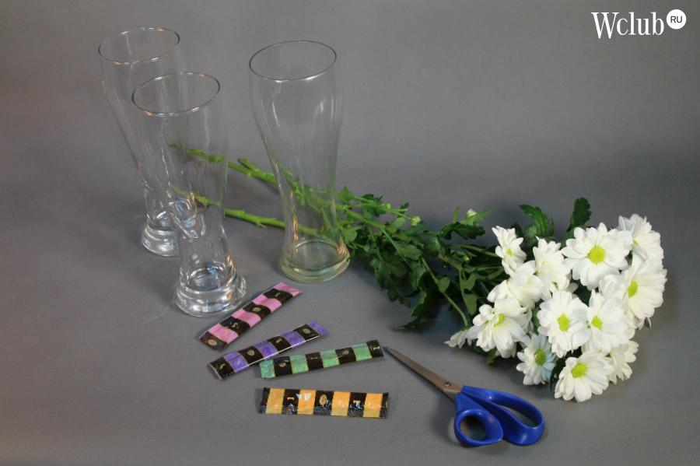
В начале эксперимента у нас под рукой было следующее:
- Три хризантемы
- Пищевые красители разных цветов
- Три емкости
- Ножницы
Этого должно было быть достаточно, чтобы в течение ближайших 20 часов сотворить чудо.
Шаг 1. Определяемся с цветом
«Гулять так гулять!» - подумали мы и решили попробовать покрасить наши хризантемы сразу в три разных цвета. Вернее, даже в четыре: одну – в желтый цвет, вторую – в фиолетовый, а третью – зелено-розовым градиентом.
Как убеждали нас профессиональные красильщики хризантем, добиться эффекта градиента – проще пареной репы. Для этого нужно 8-20 часов выдержать цветок в емкости с одним цветом, а потом еще столько же – в емкости с другим красителем.
В первый день будущую разноцветную хризантему мы решили поставить в зеленый краситель. Сделали мы это с чисто практической целью: так как второй цвет предполагался розовый, мы не хотели перепутать вазы с розовым и фиолетовым красителями (в концентрированном растворе они очень похожи).
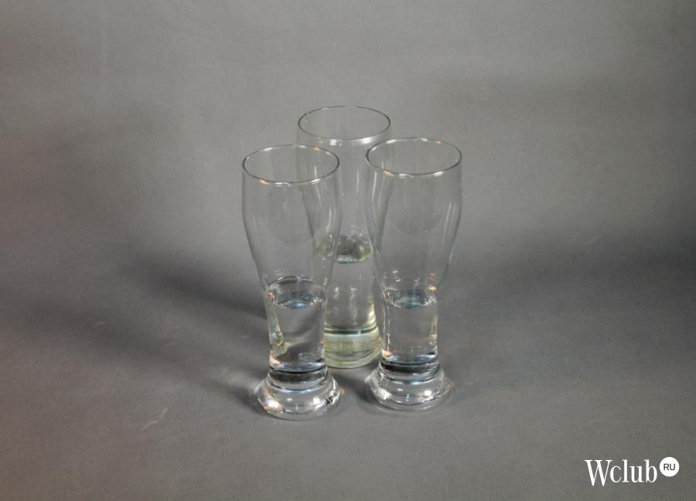
Шаг 2. Разводим краситель в воде
Так как мы вычитали, что, чем больше концентрация раствора, тем ярче получится цвет, мы решили развести пакетик в стакане воды.
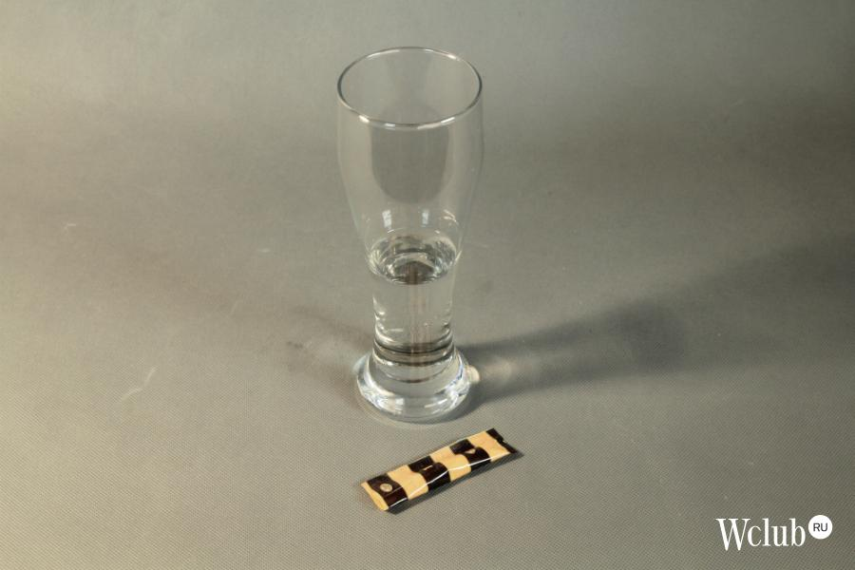
По нашим расчетам – убийственная доза, которая должна была выдать нам на следующий день три цветка оттенков «вырви глаз».
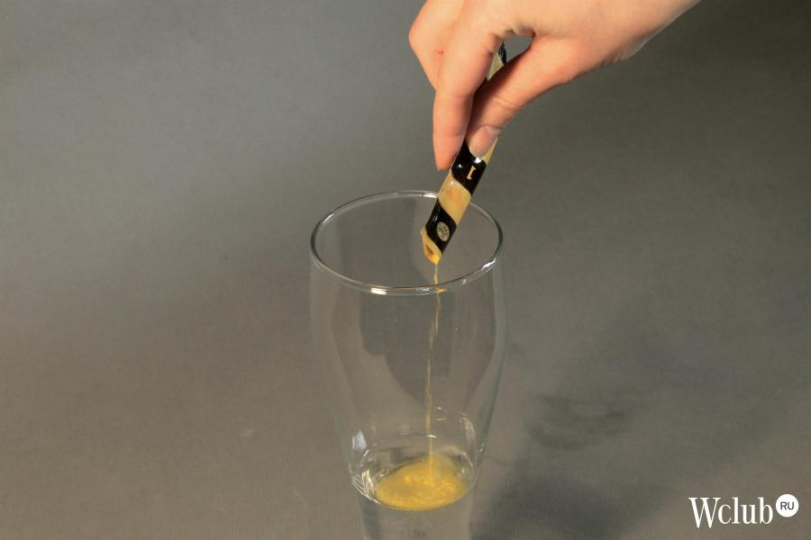
Шаг 3. Обрезаем цветы
Так как цветы у нас покупные, а не собранные с собственной клумбы, обязательно следует обрезать их под углом 45°C, прежде чем ставить в воду.
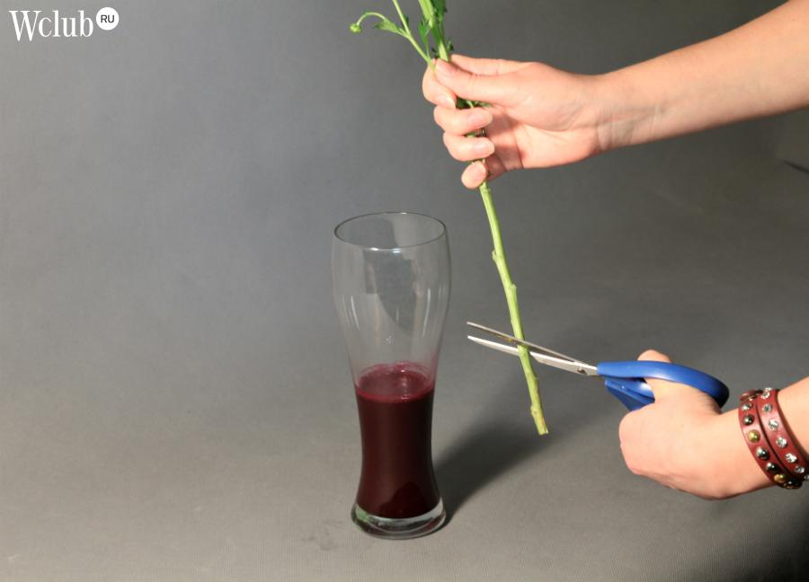
Обрезая цветы, важно делать это аккуратно, чтобы не раздавить стебель.
Шаг 4. Оставляем цветы на ночь
Полюбовавшись на хризантемы в веселеньких вазочках, мы с ожиданием чуда оставили их до следующего утра (а на часах было время обеда). Ничто не предвещало беды.
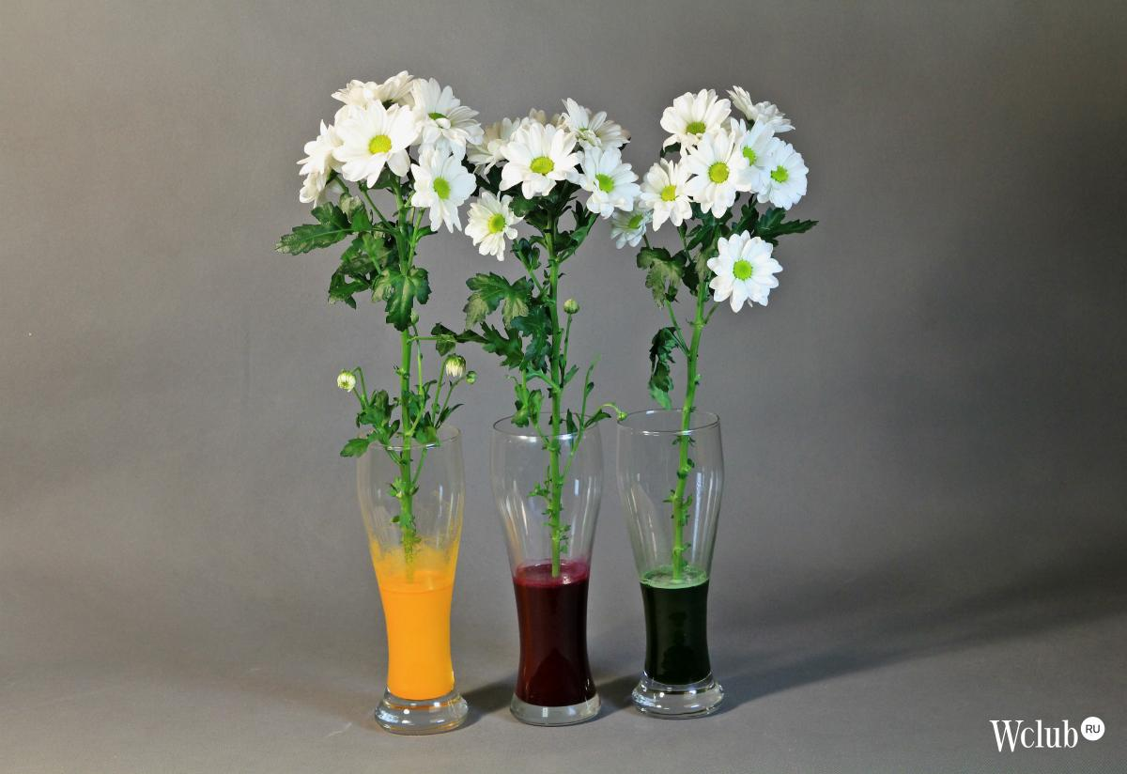

День 2 – драматический
Можно ли описать словами то, что мы почувствовали, кода вернулись к нашим подопытным на следующий день? Пожалуй, лучше всего это выразит одна фотография. Как говорится, лучше один раз увидеть.
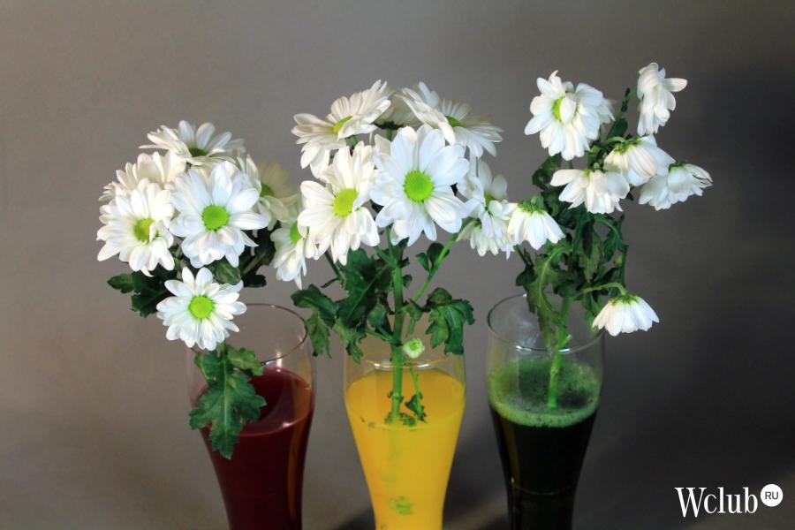
Если с хризантемами, которые за ночь должны были превратиться в ярко-желтую и насыщенно-фиолетовую, просто ничего не произошло, то третий товарищ, видимо, предчувствуя повтор пытки пищевым красителем (ведь мы планировали добиться эффекта градиента!), просто сник. Что ж, мы не смеем его за это винить.
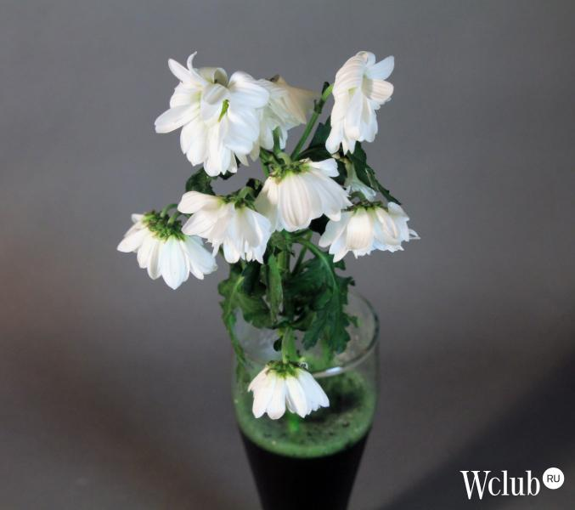

День 3 – выжидательный
Не теряя надежды, мы решили продлить эксперимент на еще один день – а вдруг? К сожалению, никакого «вдруг» не случилось. Правда, была тут и хорошая новость: желтый и фиолетовый продолжали держаться бодро, а зеленый… В общем, ему не стало хуже, а это уже немало.
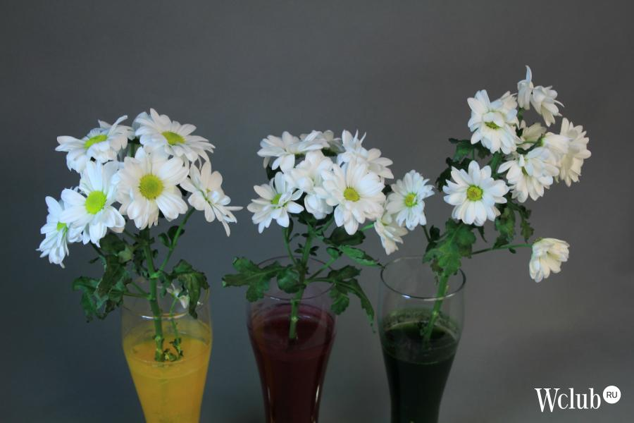

Дни 4-5 – безнадежные
Не обнаружив никаких перемен в цвете лепестков, мы решили: будь, что будет. И просто оставили цветы в гордом одиночестве на выходные.
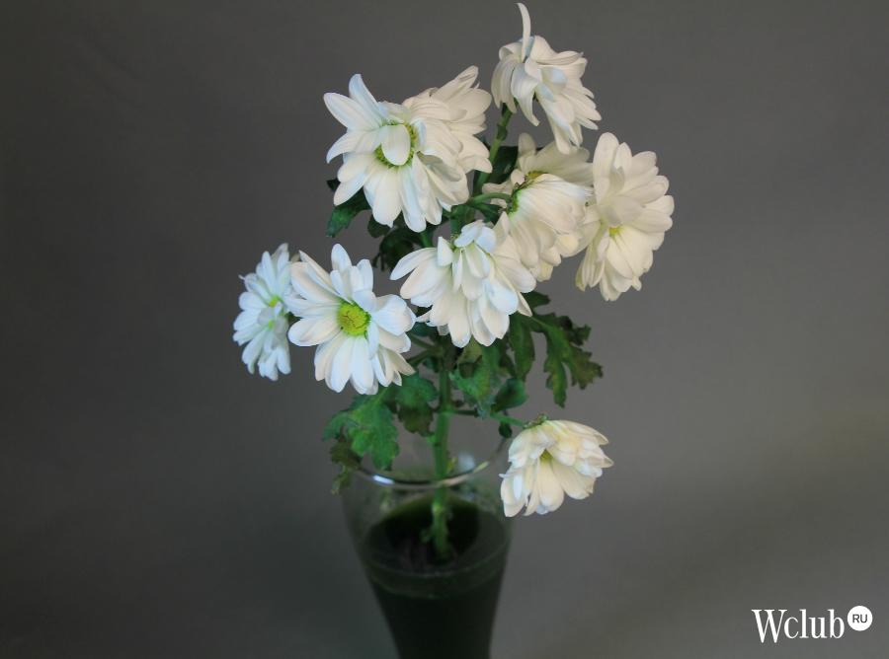
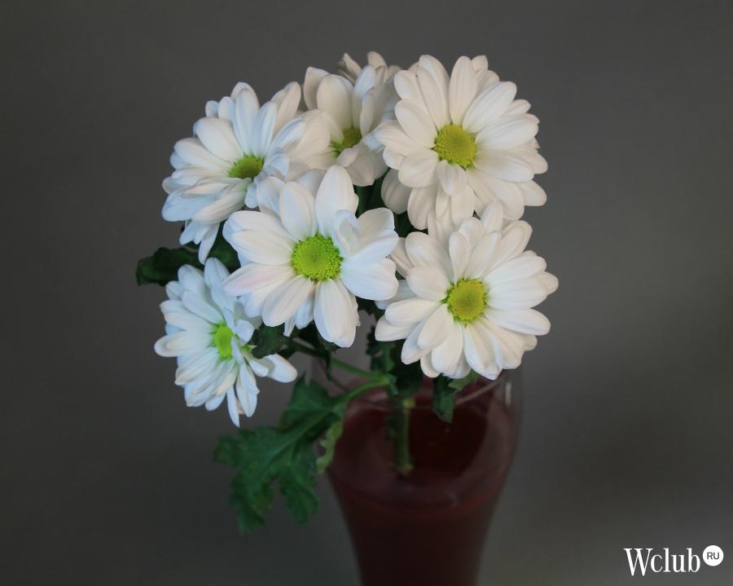
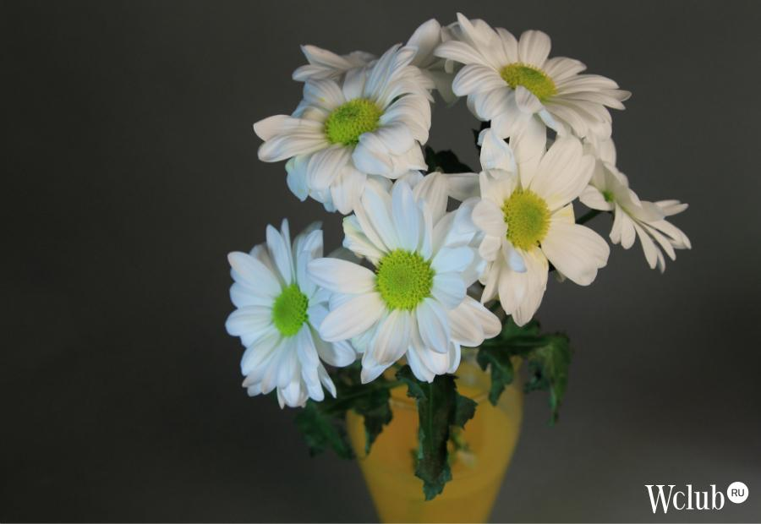

День 6 – мутный
Как вы уже могли догадаться, за два дня нашего отсутствия хризантемы и не думали подавать какие-либо признаки перемены. Правда, вода стала мутной. На дне вазочек выпал осадок.
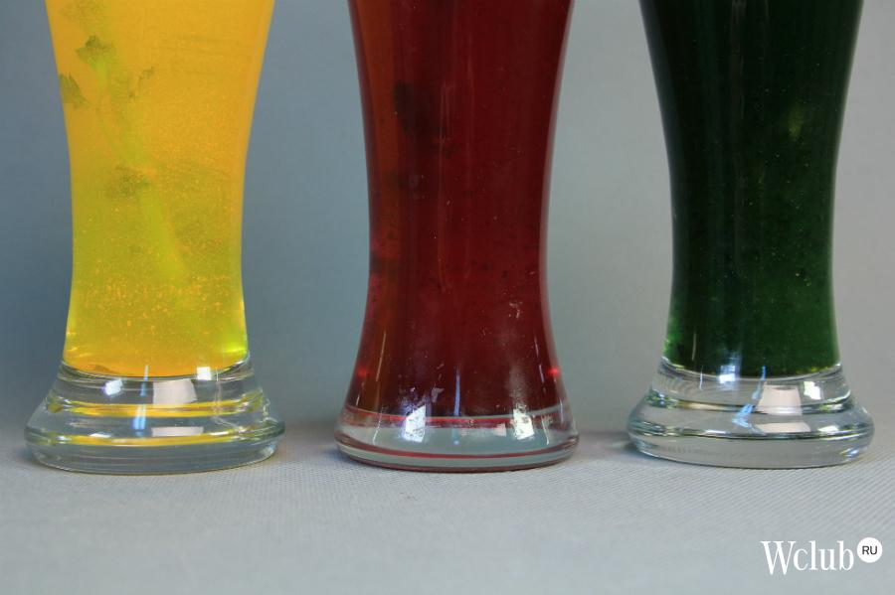
На поверхности плавали подозрительные хлопья. Мы начали сомневаться в качестве купленного красителя, но было уже поздно.
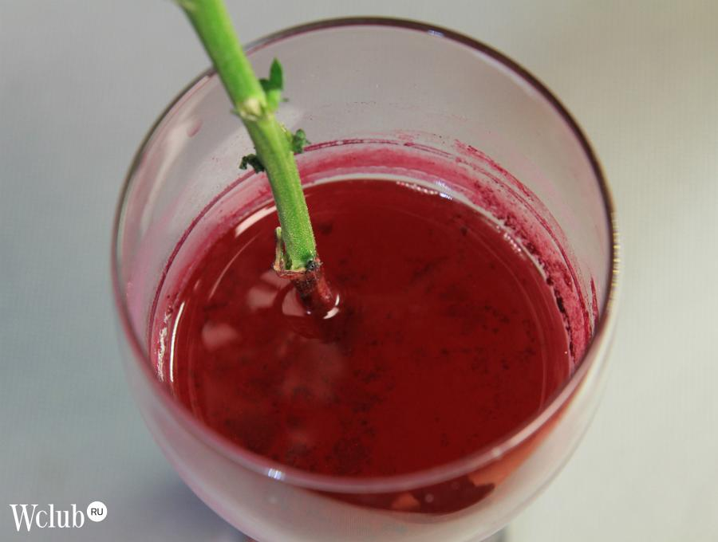
Спустя почти неделю после начала эксперимента по окраске хризантем в кислотные цвета мы откровенно махнули на все рукой, слили цветную воду, отмыли стебли цветов от красителя, обрезали их и поставили в свежую воду.

День 7 – возрождающий к жизни
Вообразите себе наше удивление, когда на следующее утро после официального окончания эксперимента все хризантемы (включая ту, что стояла в зеленом красителе и увяла на второй день) поднялись и похорошели.
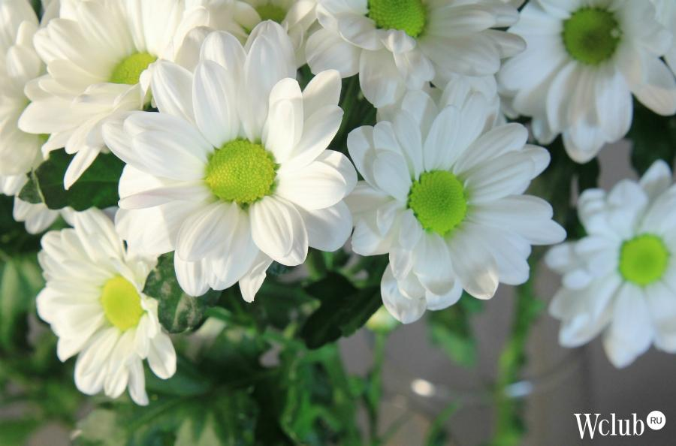
И знаете что? Идет вторая неделя со дня покупки, а хризантемы все еще свежи и полны сил. Пусть они так и остались девственно белого цвета, зато стойко перенесли испытание пищевыми красителями.
Выводы:
- Не пытайтесь покрасить цветы порошковыми пищевыми красителями.
- Хризантемы долго стоят в букете и готовы терпеть все ваши издевательства над ними.
- Свежая вода творит чудеса.
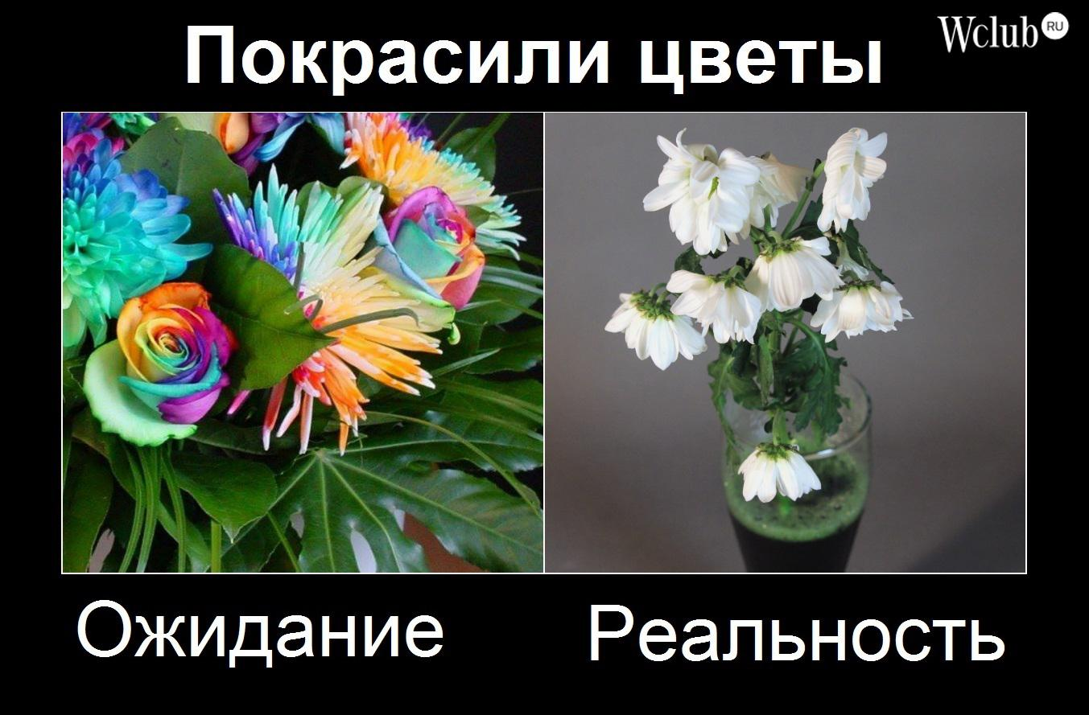
На этом наш эксперимент с чистой совестью можно считать завершенным.

